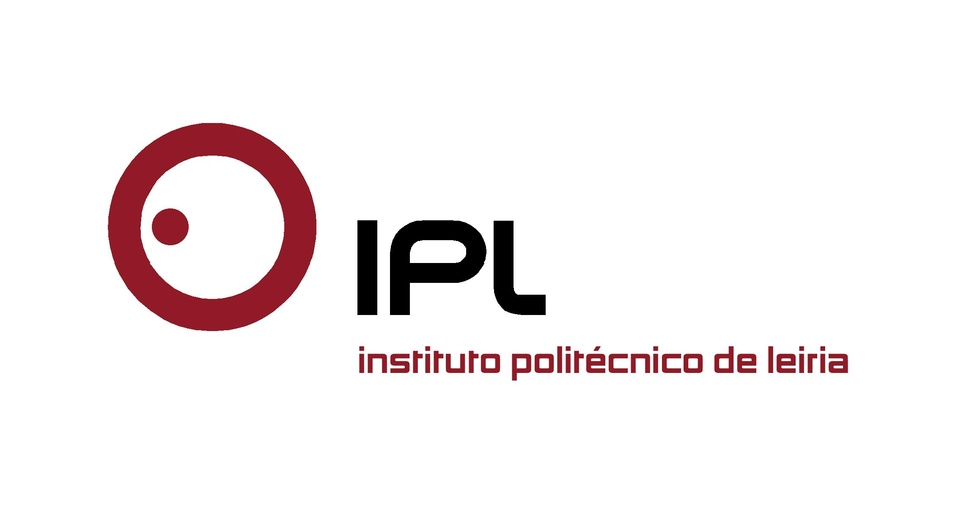

START-IDEA é o novo espaço para projetos inovadores dos estudantes do IPLeiria

IPLeiria apoia start-ups de turismo e tecnologia do mar

A Escola Superior de Turismo e Tecnologia do Mar do Instituto Politécnico de Leiria (ESTM/IPLeiria) apoia start-ups nas áreas de turismo e tecnologia do mar, através do START-IDEA, um espaço de acolhimento de projetos de antigos e atuais estudantes que pretendam lançar empresas nestas áreas. O novo espaço para ideias e projetos, situado nas instalações da própria ESTM/IPLeiria, compreende «a disponibilização de uma área de trabalho e acesso a espaços laboratoriais, assim como serviços de apoio administrativo», de acordo com Sérgio Leandro, subdiretor da Escola.
Além dos estudantes da ESTM/IPLeiria, podem ainda candidatar-se ao usufruto deste espaço pessoas singulares e coletivas da região, até ao seu limite de capacidade. Atualmente, o START-IDEA, em funcionamento desde janeiro, acolhe duas start-ups: a Aquasprosea, dedicada à aquacultura de organismos marinhos ornamentais, e a I&D FOOD, da área agroalimentar.
Para Sérgio Leandro, «a ESTM/IPLeiria contribui assim para o acompanhamento dos seus estudantes numa fase posterior à sua graduação, potenciando a empregabilidade, o empreendedorismo e a inovação. É um novo espaço que permite o desenvolvimento de projetos profissionais que de outro modo teriam dificuldade em lançar-se no mercado», conclui o responsável.
Leiria, 16 de março de 2016
Para mais informações contactar:
Midlandcom – Consultores em Comunicação
Ana Frazão Rodrigues * 939 234 508 * 244 859 130 * afr@midlandcom.pt
Ana Marta Carvalho * 939 234 518 * 244 859 130 * amc@midlandcom.pt
Maria Joana Reis * 939 234 512 * 244 859 130 * mjr@midlandcom.pt

